Model 1

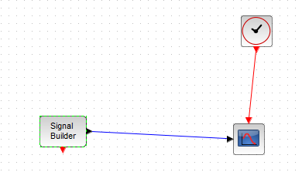

Wykres Model1:

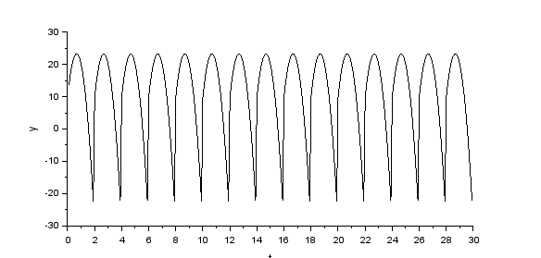

Model 2



Wykres:

Wykres Model2:



Model 3



Wykres Model3:



Model 4



Wykres Model4:



Model 5



Wykres Model5:

